ИНСТРУКЦИЯ ПО ПРОХОЖДЕНИЮ МЕДОСМОТРА СОТРУДНИКАМИ ПРЕДПРИЯТИЙ
В МЕДИЦИНСКОМ ЦЕНТРЕ «МЕДИК»

- Медосмотр проводиться по электронной очереди, Вам присваивается номер талона, и согласно талону с номером очереди, вы проходите медосмотр на 2 этаже, 1 этаж.
- Далее для прохождения всех специалистов Вас приглашают по талону в электронной очереди, кроме кабинета 212. В него вы заходите самостоятельно без электронной очереди, чтобы сдать анализы.
- 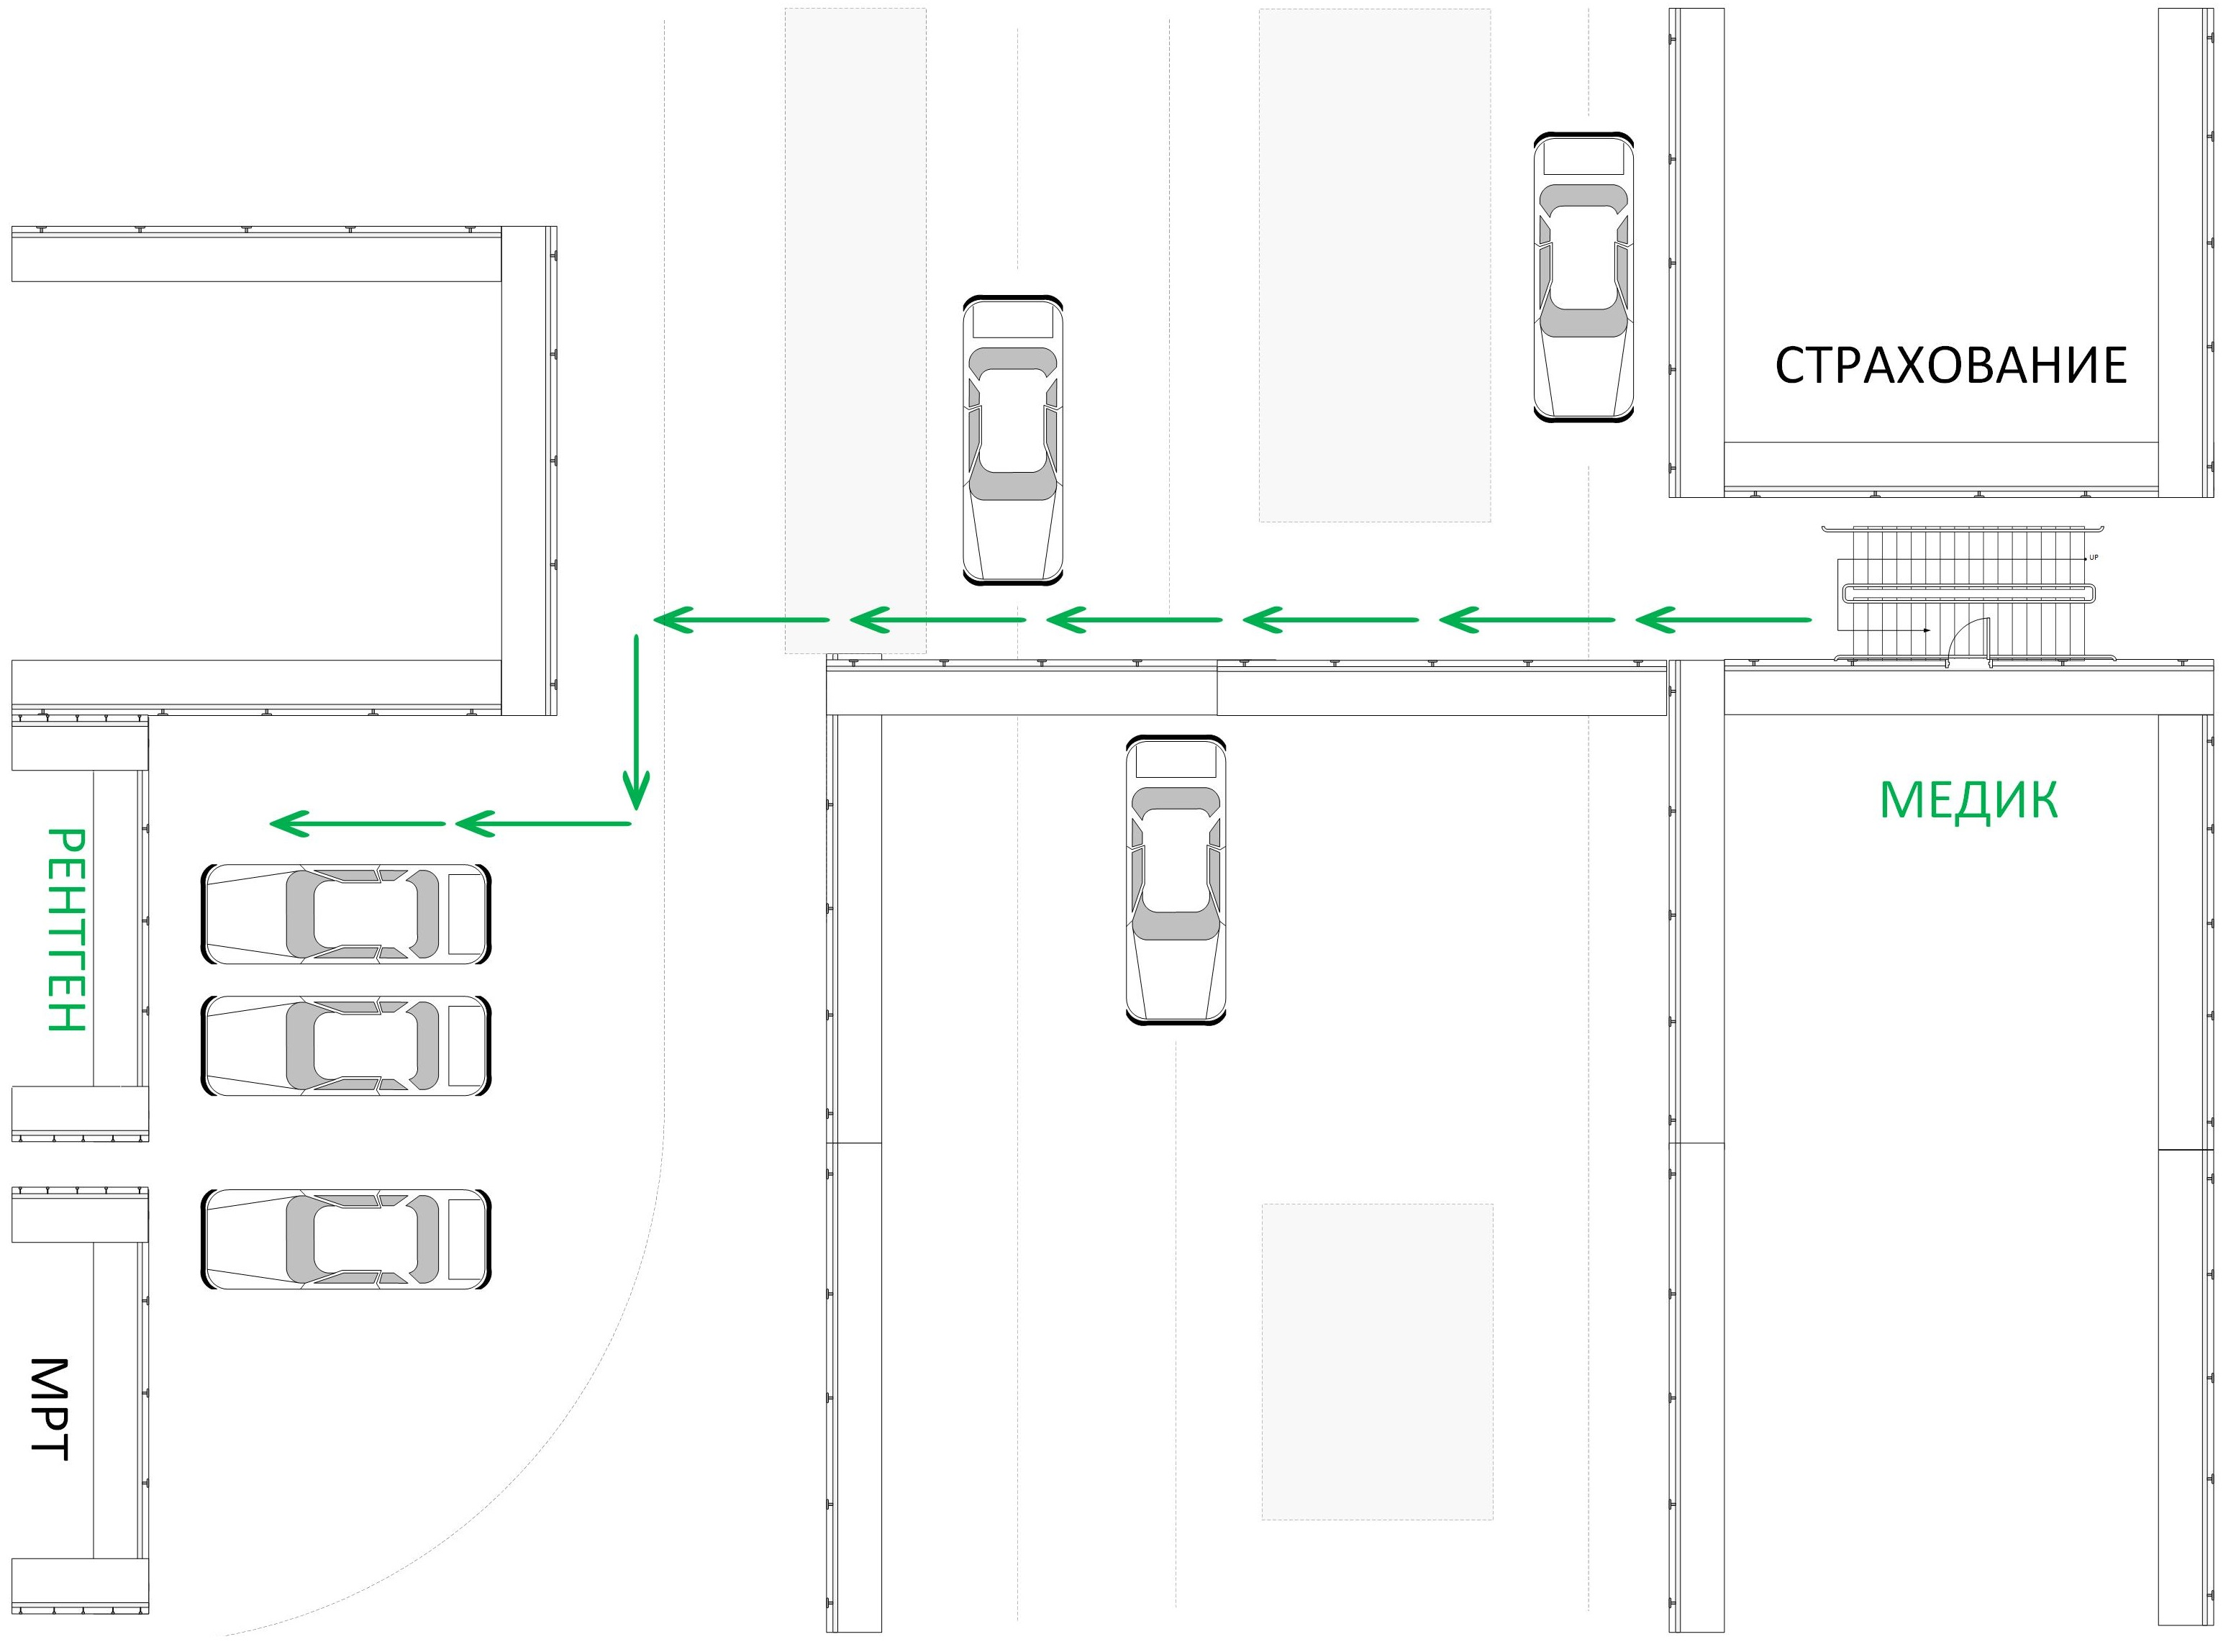Посещение второго корпуса, для прохождения флюорографии и хирурга, является заключительным этапом прохождения медосмотра.

Схема прохода в рентген
- После прохождения всех специалистов, Вы сдаете документы по медосмотру в регистратуру.
- Чтобы пройти тест по Сан минимуму, пройдите в кабинет 310 на третьем этаже. Тестирование доступно как на предоставленных компьютерах, так и с вашего мобильного устройства. У вас есть 3 попытки, чтобы пройти тест. В случае всех неудачных попыток, вам придется записываться на очное посещение СЭС для сдачи теста.
- Если у вас возникнут какие-либо вопросы, Вы можете подойти на регистратуру первого или второго этажа.

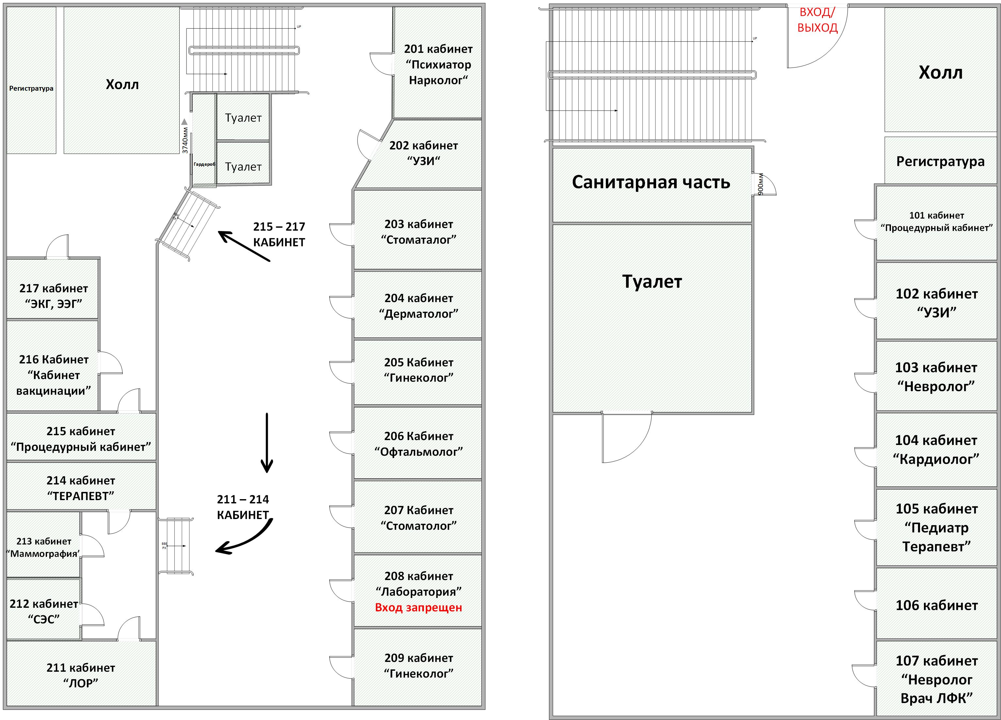Схема этажей

Схема этажей

